Nowy CSO w B&R
Luca Galluzzi zastąpi Petera Guchera na stanowisku dyrektora sprzedaży
1 sierpnia Luca Galluzzi (52) dołączy do zespołu kierowniczego B&R, firmy specjalizującej się w systemach automatyzacji. Jako nowy dyrektor sprzedaży zastąpi Petera Guchera, który przechodzi na zasłużoną emeryturę po 34 latach pracy w firmie.
Na swoim nowym stanowisku Galluzzi będzie odpowiedzialny za całą globalną sprzedaż B&R i pozyskiwanie nowych rynków. Swoje nowe obowiązki członka zespołu zarządzającego będzie łączył ze sprawowaną obecnie funkcją dyrektora zarządzającego na Europę Południową.
„Luca Galluzzi wykonuje wspaniałą pracę w Południowej Europie, demonstrując niezwykłe zaangażowanie w rozwój naszej działalności w tym regionie. Bardzo się cieszę, że nasz zespół wykonawczy będzie mógł teraz korzystać z jego wiedzy i doświadczenia” – mówi prezes B&R Hans Wimmer.
27 filii
Peter Gucher zaczynał swoją karierę w B&R w czasach, gdy firma była jeszcze niewielkim przedsiębiorstwem w Górnej Austrii, zatrudniającym 60 pracowników. Z biegiem lat zbudował sieć sprzedaży, która obecnie obejmuje 27 filii i ponad 180 biur na całym świecie.
„To, że jesteśmy dziś wszędzie, blisko naszych klientów jest efektem osobistego zaangażowania Petera Guchera” – uważa Wimmer. „Mamy wobec niego dług wdzięczności za jego ciężką pracę i życzymy mu wszelkiej pomyślności na jego zasłużonej emeryturze.”

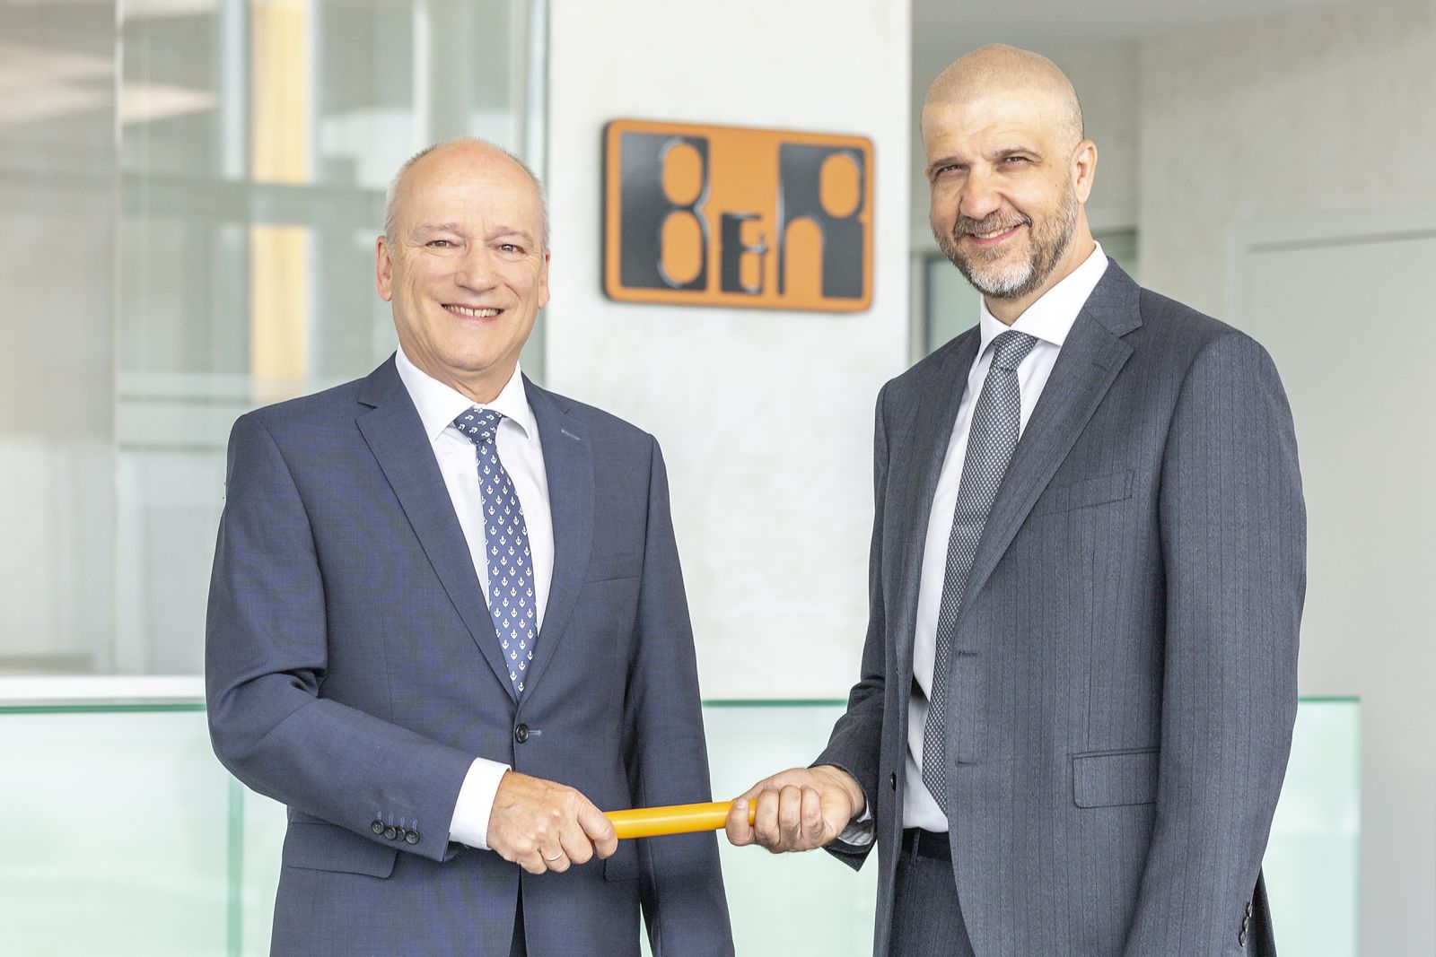
Po 34 latach pracy w firmie Peter Gucher (z lewej) przejdzie na zasłużoną emeryturę, a funkcję dyrektora sprzedaży obejmie po nim Luca Galluzzi.

O firmie B&R
B&R to innowacyjna firma z branży automatyzacji z siedzibą w Austrii i przedstawicielstwami na całym świecie. Od 6 lipca 2017 B&R stała się jednostką biznesową Grupy ABB. Jako globalny lider w automatyce przemysłowej, B&R łączy najnowocześniejsze technologie z kunsztem inżynieryjnym, oferując klientom z praktycznie każdej branży kompleksowe rozwiązania z zakresu automatyki maszyn i automatyki zakładowej, sterowania napędami, interfejsów HMI oraz zintegrowanej technologii bezpieczeństwa. Dzięki standardom komunikacji przemysłowej IoT, takim jak OPC UA, POWERLINK i openSAFETY, a także z wydajnym środowiskiem programistycznym Automation Studio, B&R nieustannie przedefiniowuje przyszłość technologii automatyzacji. Duch innowacyjności, który prowadzi B&R na szczyt przemysłowej automatyzacji, jest wzmacniany zamiłowaniem do upraszczania procesów i wyprzedzania oczekiwań klientów.
Aby uzyskać więcej informacji odwiedź stronę www.br-automation.com

